П А С П О Р Т

Вентиляторы крышные осевые
ВКРО



Санкт-Петербург

11/2015

Убедительно просим Вас перед вводом
изделия в эксплуатацию внимательно
изучить данный паспорт!

Ваши замечания и предложения присылайте по адресу
195279, Санкт- Петербург, а /я 132, шоссе Революции, 90

Сервис-центр - тел. (812) 493-35-98

www.teplomash.ru

Таблица 1

Марка вентилятора | D | D1 | D2 | D3 | D4 | H | h | d | m | Масса, кг
Марка вентилятора | мм |  |  |  |  |  |  |  |  | Масса, кг
ВКРО-4 | 400 | 540 | 580 | 620 | 800 | 1120 | 850 | 8 | 8 | 35
ВКРО-5 | 500 | 600 | 625 | 650 | 1000 | 1400 | 1055 | 8 | 8 | 49
ВКРО-6,3 | 635 | 820 | 850 | 880 | 1300 | 1610 | 1170 | 10 | 12 | 87

Марка вентилятора | Тип электродвигателя | Электродвигатель |  |  |  | Полное давление,  Па | Производительность,  тыс. м³/час | Звуковая мощность,  не более, дБ(А)
Марка вентилятора | Тип электродвигателя | Частота вращения, об/мин | Мощность на валу, кВт | Мощность потребляемая, кВт | Ток, А | Полное давление,  Па | Производительность,  тыс. м³/час | Звуковая мощность,  не более, дБ(А)
ВКРО-4 | АИР63В6 | 1000 | 0,25 | 0,42 | 1,04 | 24-50 | 1,6-2,8 | 86
ВКРО-5 | АИР71А6 | 1000 | 0,37 | 0,57 | 1,4 | 35-105 | 3,0-4,5 | 93
ВКРО-6,3 | АИР80В6 | 1000 | 1,1 | 1,47 | 3,1 | 65-100 | 6,5-10 | 97
Рис. 2. Аэродинамические характеристики вентиляторов

ВКРО-4 ВКРО-5 ВКРО-6,3

-8-
1. НАЗНАЧЕНИЕ

1.1 Вентиляторы крышные осевые типа ВКРО предназначены для перемещения воздуха или других невзрывоопасных, неагресивных газовых смесей (без сети воздуховодов)с температурой не выше 40°С, не содержащих липких веществ и волокнистых материалов, с концентрацией пыли и других твердых примесей не более 10мг/м³.
1.2 Климатическое исполнение вентиляторов У1 по ГОСТ 15150 (температура окружающей среды от минус 40 до 40°С).
1.3 В месте установки вентиляторов среднеквадратическое значение виброскорости от внешних источников вибрации не должно превышать 2 мм/с.

2. ОСНОВНЫЕ ТЕХНИЧЕСКИЕ ДАННЫЕ И ХАРАКТЕРИСТИКИ

2.1 Общий вид вентиляторов, их габаритные, присоединительные и установочные размеры приведены на рис.1 и в табл.1. Вентиляторы изготавливаются в соответствии с ГОСТ24857 и ТУ4861-027-54365100-2010
2.2 Аэродинамические характеристики показаны на рис.2 для вентиляторов, перемещающих воздух при номинальных условиях:
- плотность 1.2 кг/м³
- барометрическое давление 101,4кПа
- температура 20°С
- относительная влажность 50%
Обозначения на рис. 2:
Q - производительность по воздуху, м³/ч;
Pv - давление полное, Па;
2.3 Вентиляторы комплектуются электродвигателями согласно табл. 1.
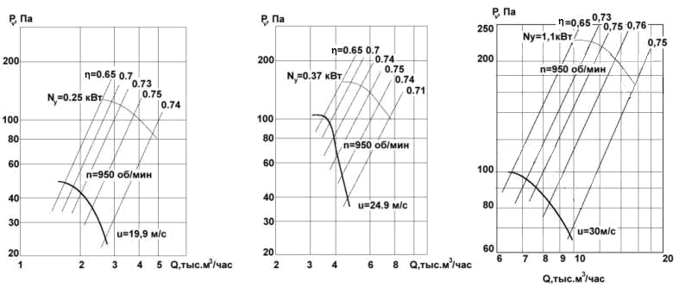
2.4 Средняя квадратическая виброскорость не более 6,3 мм/с.

3. УСТРОЙСТВО И ПРИНЦИП РАБОТЫ

3.1 Устройство вентиляторов соответствует ГОСТ 11442. Вентилятор состоит из стального корпуса, рабочего колеса типа 06-300, электродвигателя и инерционного клапана. Рабочее колесо расположено после электродвигателя. Строповка вентилятора допускается только за специально предназначенные устройства.
3.2 Принцип работы вентилятора заключается в передаче механической энергии от вращаемого электродвигателем рабочего колеса потоку воздуха путем аэродинамического воздействия на него лопатками колеса. Направление выхода воздуха в стороны по схеме рис. 2а ГОСТ 24857.

-1-
3.3 В конструкцию вентилятора могут быть внесены изменения, не ухудшающие его аэродинамические, шумовые характеристики и показатели надежности.

4. КОМПЛЕКТ ПОСТАВКИ

Вентилятор типа ВКРО 1шт.
(поставляется без виброизоляторов)
Поддон (по согласованию с заказчиком) 1шт.
Паспорт 1шт.

5.УКАЗАНИЕ МЕР БЕЗОПАСНОСТИ

5.1 При эксплуатации вентилятора необходимо соблюдать правила технической эксплуатации электроустановок потребителей (ПТЭЭП) и межотраслевые правила по охране труда (правила безопасности) при эксплуатации электроустановок (ПОТ РМ-016-2001).
5.2 Работы по обслуживанию вентилятора должен проводить специально подготовленный электротехнический персонал.
5.3 Во всех случаях работник, включающий вентилятор, обязан предварительно принять меры по прекращению всяких работ по обслуживанию (ремонту, очистке и др.) данного вентилятора и его двигателя, и оповестить персонал о пуске.
5.4 В месте установки вентилятора должен быть обеспечен
свободный доступ к местам его обслуживания при эксплуатации.
5.5 Монтаж электрооборудования, а также заземление его и вентилятора производится в соответствии с "Правилами устройства электроустановок" (ПУЭ). Вентилятор должен быть заземлен. Сопротивление между заземляющим болтом и каждой доступной прикосновению металлической нетоковедущей частью вентилятора, которая может оказаться под напряжением, не должно превышать 0,1Ом.
5.6 Обслуживание и ремонт вентилятора допускается производить только после отключения его от электросети и полной остановки вращающихся частей.
5.7 В процессе эксплуатации, необходимо систематически проводить профилактические осмотры и техническое обслуживание вентилятора. Особое внимание следует обратить на состояние рабочего колеса, его износ, на повреждение лопаток, надежность крепления колеса на валу, на состояние заземления вентилятора и двигателя.
5.8 Для защиты от случайного попадания посторонних предметов в обслуживаемое помещение при ремонте вентилятора под ним должен быть установлен поддон, служащий одновременно для сбора и удаления влаги (поставляется по согласованию с заказчиком п. 4).
-2-
Рис 1.

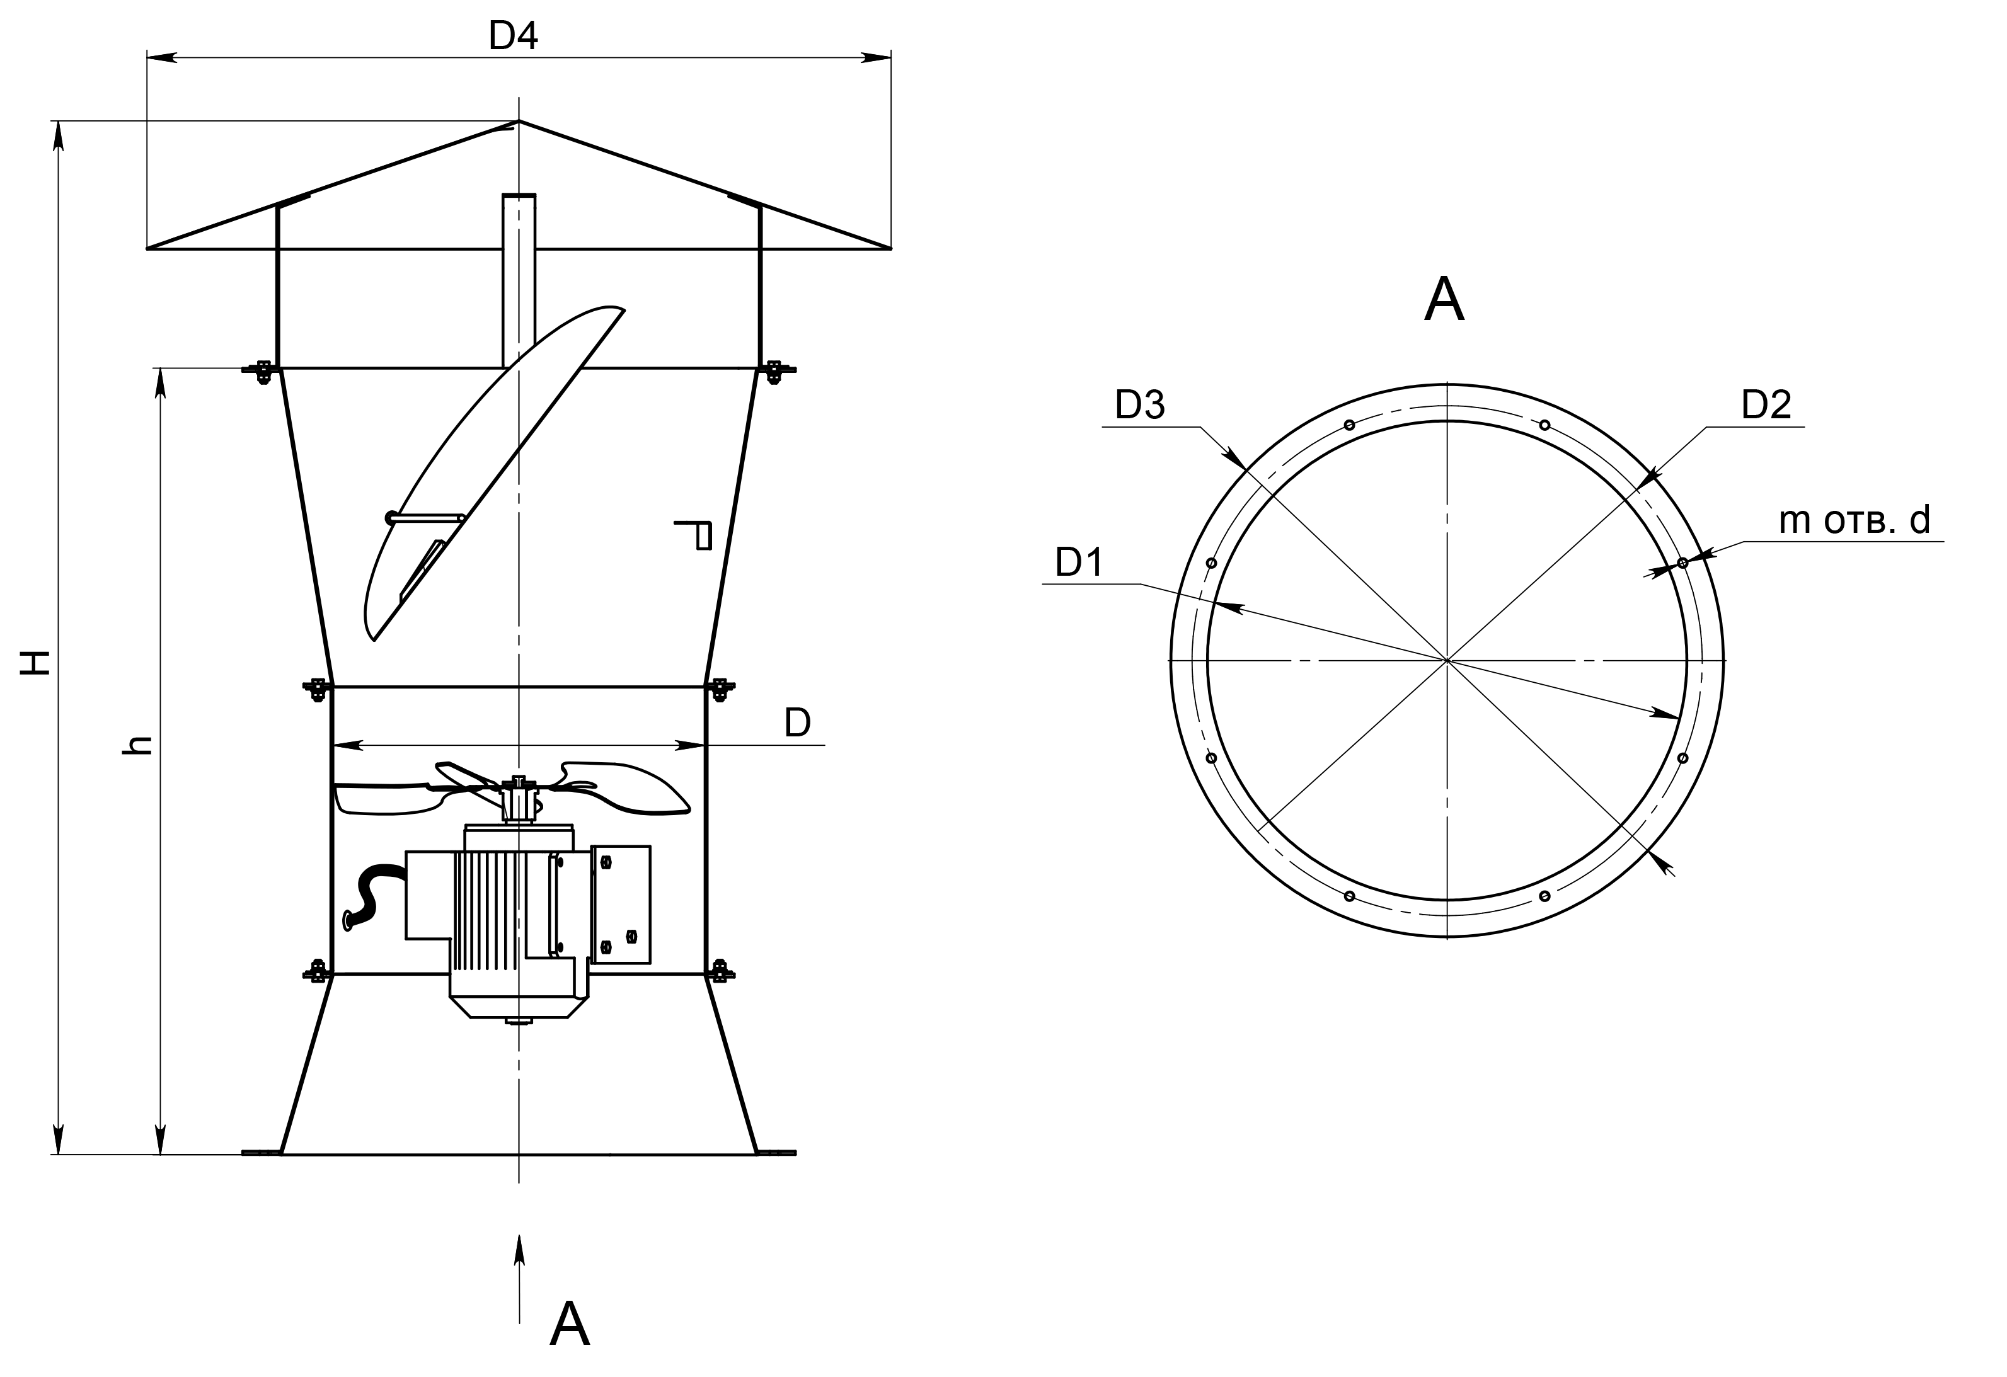

-7-

11. СВЕДЕНИЯ О РЕКЛАМАЦИЯХ

Приемка продукции производится потребителем в соответствии с «Инструкцией о порядке приемки продукции производственно-технического назначения и товаров народного потребления по качеству». При обнаружении несоответствия качества, комплектности и т.п. потребитель должен уведомить завод-изготовитель и вызвать его представителя для участия в продолжении приемки и составления двустороннего акта. При нарушении потребителем (заказчиком) правил транспортирования, хранения, монтажа и эксплуатации продукции претензии по качеству не принимаются.

-6-
6. ПОДГОТОВКА К РАБОТЕ И ПОРЯДОК РАБОТЫ

6.1 При установке, монтаже и запуске в эксплуатацию необходимо соблюдать правила технической эксплуатации электроустановок потребителей (ПТЭЭП) и межотраслевые правила по охране труда (правила безопасности) при эксплуатации электроустановок (ПОТ РМ-016-2001).
6.2 К установке и монтажу вентиляторов допускается квалифицированный, специально подготовленный электротехнический персонал.
6.3 Монтаж вентиляторов должен производиться в соответствии с требованиями СНиП III-28-75, ГОСТ 12.4.021-75, проектной документации и настоящего паспорта.
6.4 Произвести внешний осмотр вентилятора. При обнаружении повреждений, дефектов, полученных в результате неправильных транспортировки и хранения, ввод вентилятора в эксплуатацию без согласования с заводом-изготовителем не допускается. В целях предотвращения разбалансировки запрещается демонтаж вращающихся частей вентилятора без согласования с заводом-изготовителем.
6.5 Убедиться в легком и плавном (без касаний и заеданий) вращении рабочего колеса.
6.6 Проверить затяжку резьбовых соединений; особое внимание следует обратить на крепление рабочего колеса на валу электродвигателя.
6.7 Проверить сопротивление изоляции двигателя. При необходимости двигатель просушить.
6.8 Заземлить двигатель и вентилятор.
6.9 Осмотреть вентилятор, убедиться в отсутствии внутри него посторонних предметов. Кратковременным включением двигателя проверить соответствие направления вращения рабочего колеса направлению стрелки на корпусе. Если соответствия нет изменить направление вращения рабочего колеса переключением фаз на клеммах двигателя.
6.10 Пуск вентилятора.
Для проверки работоспособности смонтированного вентилятора производят пробный пуск. Перед пуском вентилятора необходимо:
а) проверить надежность присоединения токопроводящего кабеля к зажимам коробки выводов и закрепление зажима заземления;
б) включить двигатель, проверить работу вентилятора в течении часа; при отсутствии посторонних стуков, шумов, повышенной вибрации и других дефектов вентилятор включается в нормальную работу.

-3-
7.ТЕХНИЧЕСКОЕ ОБСЛУЖИВАНИЕ

Во время эксплуатации вентиляторов необходимо:
7.1 Периодически проверять состояние всех резьбовых соединений
7.2 Периодически прослушивать вентилятор, следить за уровнем вибраций
7.3 Периодически, не реже 1 раза в год, производить тщательный осмотр рабочего колеса, проверять прочность его соединения с валом электродвигателя.
7.4 Обслуживание электродвигателя производить согласно инструкции по монтажу и эксплуатации трехфазных асинхронных двигателей.

8. ТРАНСПОРТИРОВАНИЕ И ХРАНЕНИЕ

8.1 Вентилятор транспортируется “Заказчику” в собранном виде без упаковки в вертикальном положении
8.2 При получении вентилятора необходимо проверить комплект поставки и убедиться в отсутствии механических повреждений.
8.3 Хранить вентилятор следует в местах, защищенных от действия атмосферной влаги, пыли (условия хранения и транспортирования З (ЖЗ) по ГОСТ 15150.
8.4 При длительном хранении необходимо осматривать вентилятор через каждые 6 месяцев и в случае надобности возобновлять смазку внешних обработанных мест.

9. ГАРАНТИИ ИЗГОТОВИТЕЛЯ (ПОСТАВЩИКА)

9.1 Гарантийный срок эксплуатации вентилятора, включая комплектующие изделия, при соблюдении потребителем правил транспортирования, хранения, монтажа и эксплуатации устанавливается 12 месяцев со дня ввода вентилятора в эксплуатацию, но не более 18 месяцев со дня изготовления.
9.2 Средний срок службы - 6 лет, наработка на отказ - не менее 10000 ч.

РЕКЛАМАЦИИ БЕЗ ТЕХНИЧЕСКОГО АКТА И ПАСПОРТА НА ИЗДЕЛИЕ НЕ ПРИНИМАЮТСЯ!

Гарантийный и послегарантийный ремонт
осуществляется по адресу:
195279, Санкт-Петербург, шоссе Революции, 90

Сервис-центр: (812) 493-35-98

-4-
10. СВИДЕТЕЛЬСТВО О ПРИЕМКЕ

10.1 Вентилятор осевой типа ВКРО №___________________,

заводской номер № _______________________,
изготовлен и принят в соответствии с требованиями государственных стандартов, ТУ4861-027-54365100-2010 и признан годным к эксплуатации.
Вентилятор соответствует требованиям ТР ТС 010/2011. Регистрационный
номер декларации соответствия: ТС № RU Д-RU.ME05.B.00002 от 31.07.2013г. Декларация зарегистрирована органом по сертификации электрических машин, трансформаторов, электрооборудования и приборов (АНО «НТЦ «ОС ЭЛМАТЭП»).

10.2 Двигатель, установленный на вентилятор:

тип ______________________________________,

мощность ___________________кВт,

частота вращения _____________________ об/мин,
напряжение 380 В, частота тока 50Гц,

Заводской номер № ____________________________.

«____»_____________20 г. М.П. __________
(дата) (подпись)

-5-

